**Отчет по практической работе №5**

**по дисциплине МДК 01.02 “Инструментальные средства разработки программного обеспечения”.**

Выполнил: студент

группы 319

Яковлева Анастасия Сергеевна

4.12.2024

**Цель работы:**

Цель данной работы – научиться проводить инспекцию кода, выявлять ошибки и улучшать качество модулей программного проекта.

Задание 1: Анализ кода модулей

1. Провела анализ кода одного из модулей проекта на наличие ошибок. В коде отсутствовало исключение ошибки при делении на ноль.

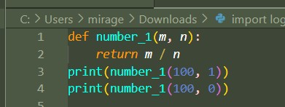

2. Исправила все выявленные ошибки. Была исправлена ошибка при делении на ноль: если переменная n будет равна

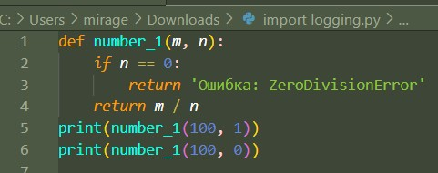

Задание 2: Оптимизация кода

Код не нуждался в оптимизации из-за отсутствия в нем дублирования и неэффективных конструкций.

Задание 3: Использование инструментов статического анализа

1. Провела инспекцию кода с помощью инструментов статического анализа. Добавила конструкцию try-except для улучшения работы кода.

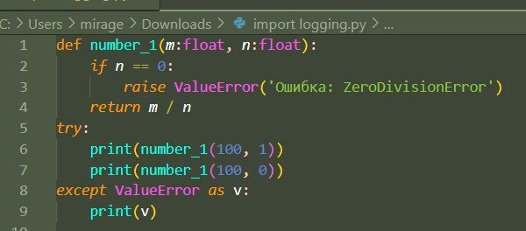

2. Исправила выявленные ошибки и предупреждения.

Задание 4: Документирование кода

Код содержит всю нужную документацию по стандартам документирования

Задание 5: Тестирование после инспекции кода

1. Провела тестирование модуля после исправления ошибок. Все работало корректно.



2. Убедилась, что после оптимизаций и исправлений тесты проходят корректно.

**Вывод работы:**

Я научилась проводить инспекцию кода, выявлять ошибки и улучшать качество модулей программного проекта.